C10- TRANSFORMATION
DES COORDONNEES POLAIRES (DH<G)
en
DES COORDONNEES RECTANGULAIRES (X,Y)

CORRECTION
Activité n°2 : TRANSFORMER LES COORDONNEES POLAIRES (Dh<G) en COORDONNEES RECTANGULAIRES (X,Y)
On demande :
- Déterminer la valeur du pas (=dimension = longueur et largeur) d’un carreau
- Calculer les ΔX et les ΔY : Marseille => Paris
- Calculer les coordonnées rectangulaires (X, Y) du point extrémité : Paris
- A partir des schémas, contrôler visuellement la cohérence de tous vos calculs
On donne :
Départ : Marseille (X = 1200, Y = 200)
Arrivé : Paris (X = 900, Y = 1020)
Les coordonnées polaires : Marseille => Paris
Dh : Marseille => Paris = 873.16 km
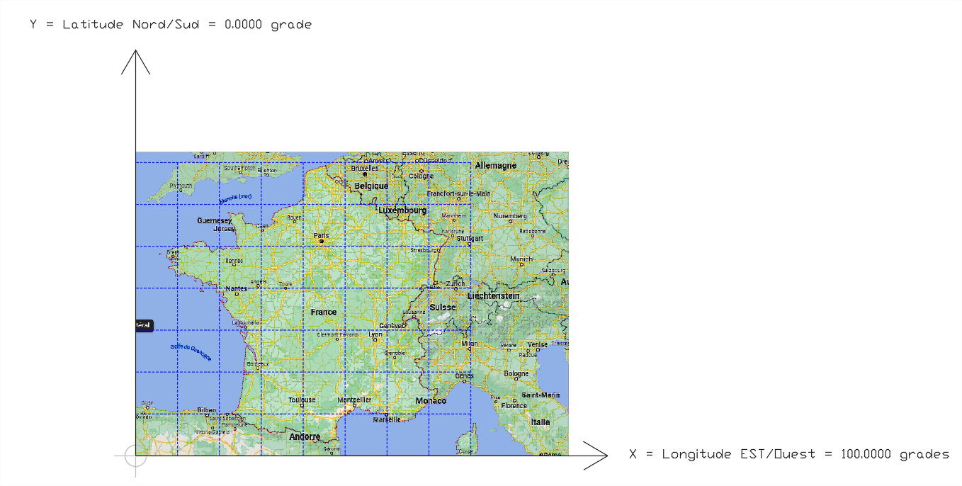
Gisement : Marseille => Paris = 377.6720 gon
X = Longitude Est = 100.0000 gon
Y = Latitude Nord = 0.0000 gon
Y’ = Latitude Sud = 200.0000 gon
X’= Longitude Ouest = 300.0000 gon

Dh
ΔY

ΔX

POINT | X  Origine | Y  Origine | Coordonnées polaires (Dh < G)  Origine => Extrémité |  | ΔX Calculé  Origine => Extrémité | ΔY Calculé  Origine => Extrémité | X  Extrémité  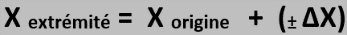 | Y  Extrémité
POINT | X  Origine | Y  Origine | Dh _{Or => ext} | G _{Or => ext}
CORRECTION : ACTIVITE N°2 MARSEILLE => PARIS
M | 1200. km | 200  km | 873.16 km | 377.6720 gon | Calcul :  - 300.00 m  Contrôle visuel : | Calcul :  + 820.00 km  Contrôle visuel :
P |  |  |  |  |  |  | Calcul :  900.00 km  Contrôle visuel : | Calcul :  1020.00 km  Contrôle visuel :
CORRECTION : ACTIVITE N°3
A | 50.00 m | 50.00 m | 22.36 m | 70.4833 gon | Calcul :  + 20.00 m  Contrôle visuel : | Calcul :  + 10.00 m  Contrôle visuel :
B |  |  |  |  |  |  | Calcul :  70.00 m  Contrôle visuel : | Calcul :  60.00 m  Contrôle visuel :
C | 50.00 m | 30.00 m | 42.42 m | 150.0000 gon | Calcul :  +30.00 m  Contrôle visuel : | Calcul :  -30.00 m  Contrôle visuel :
D |  |  |  |  |  |  | Calcul :  80.00 m  Contrôle visuel : | Calcul :  0.00 m  Contrôle visuel :
E | 30.00 m | 30.00 m | 28.28 m | 250.0000 gon | Calcul :  -20.00m  Contrôle visuel : | Calcul :  -20.00m  Contrôle visuel :
F |  |  |  |  |  |  | Calcul :  10.00 m  Contrôle visuel : | Calcul :  10.00 m  Contrôle visuel :
G | 30.00 m | 50.00 m | 22.36 m | 370.4833 gon | Calcul :  -10.00 m  Contrôle visuel : | Calcul :  +20.00 m  Contrôle visuel :
H |  |  |  |  |  |  | Calcul :  20.00 m  Contrôle visuel : | Calcul :  70.00 m  Contrôle visuel :
 |  |  |  |  | Calcul :  Contrôle visuel : | Calcul :  Contrôle visuel :
 |  |  |  |  |  |  | Calcul :  Contrôle visuel : | Calcul :  Contrôle visuel :
 |  |  |  |  | Calcul :  Contrôle visuel : | Calcul :  Contrôle visuel :
 |  |  |  |  |  |  | Calcul :  Contrôle visuel : | Calcul :  Contrôle visuel :
 |  |  |  |  | Calcul :  Contrôle visuel : | Calcul :  Contrôle visuel :
 |  |  |  |  |  |  | Calcul :  Contrôle visuel : | Calcul :  Contrôle visuel :

Activité n°3 : TRANSFORMER LES COORDONNEES POLAIRES (Dh<G) en COORDONNEES RECTANGULAIRES (X,Y)

On donne :
A : (X = 50.00 m, Y = 50.00 m)
C : (X = 50.00 m, Y = 30.00 m)
E : (X = 30.00 m, Y = 30.00 m)
G : (X = 30.00 m, Y = 50.00 m)

A=>B Coordonnées polaires : (Dh AB = 22.36 m > G AB = 70.4833 gon)
C=>D Coordonnées polaires : (Dh CD = 42.42 m > G CD = 150.0000 gon)
E=>F Coordonnées polaires : (Dh EF = 28.28 m > G EF = 250.0000 gon )
G=>H Coordonnées polaires : (Dh GH = 22.36 m > G GH = 370.4833 gon )

On demande :
- Déterminer la valeur du pas d’un carreau
- Calculer les ΔX et les ΔY : Origine => Extrémité
- Dessiner et écrire la valeur des ΔX et des ΔY sur le schéma.
- Calculer les coordonnées rectangulaires (X, Y) des points extrémités
- Ecrire la valeur des X et des Y des points extrémités sur le schéma.
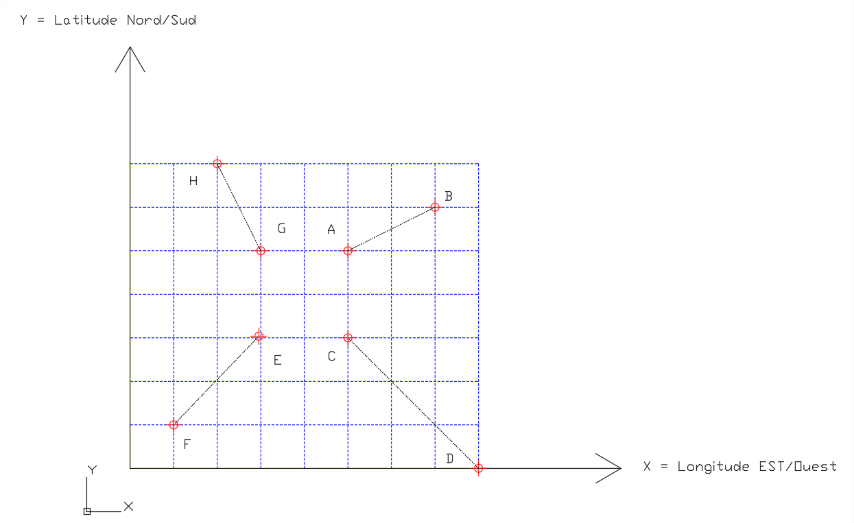
- A partir des schémas, contrôler visuellement la cohérence de tous vos calculs
X = Longitude Est = 100.0000 gon
Y = Latitude Nord = 0.0000 gon
Y’ = Latitude Sud = 200.0000 gon
X’= Longitude Ouest = 300.0000 gon

- Déterminer, sans calcul et avec logique : Les gisements, Les Dh, les ΔX et les ΔY :

B=>A Coordonnées polaires : (Dh BA = 22.36 m > G BA = 270.4833 gon )
=> ΔX BA = -20.00 m => ΔY BA = -10.00 m

D=>C Coordonnées polaires : (Dh DC = 42.42 m > G DC = 350.0000 gon )
=> ΔX DC = -30.00 m => ΔY DC = +30.00m

Activité n°4 : TRANSFORMER LES COORDONNEES POLAIRES (Dh<G) en COORDONNEES RECTANGULAIRES (X,Y)
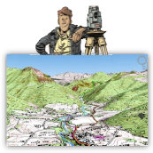
1-Calculer les coordonnées rectangulaires (X,Y) des points extrémités : B / C / D / E / F
1-Dessiner sur le croquis, les gisements et des distances horizontales, entre :

A=> B Coordonnées polaires : (Dh AB = 20.00 m > G AB = 220.0000 grades)
Mesure des
coords polaires (Dh<G),
au tachéomètre
A=> C Coordonnées polaires : (Dh AC = 43.12 m > G AC = 239.5138 grades)
A=>D Coordonnées polaires : (Dh AD = 23.38 m > G AD = 311.2477 grades)
A=> E Coordonnées polaires : (Dh AE = 16.00 m > G AE = 57.0198 grades)
A=> F Coordonnées polaires : (Dh AF = 9.00 m > G AF = 105.0285 grades)
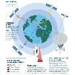
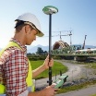
Mesure des coords rects (X,Y) au GPS
A : (X = 30.00 m, Y = 40.00 m)
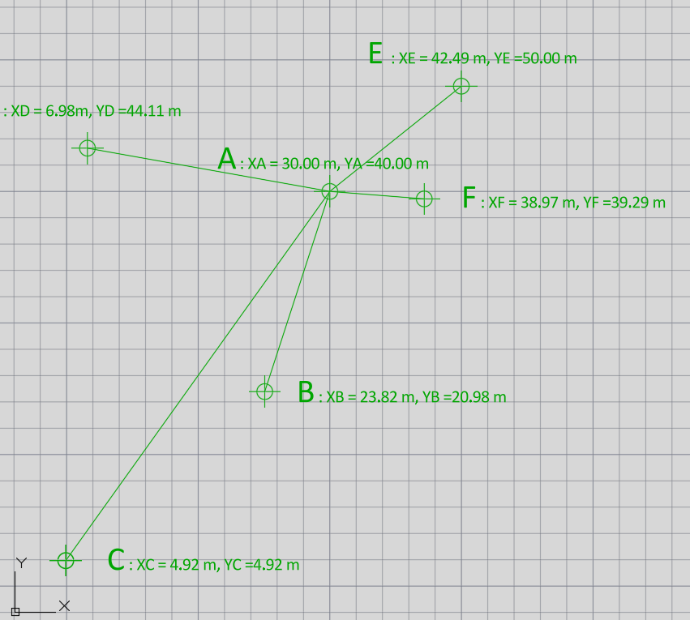

- Déterminer, sans calcul et avec logique : Les gisements, Les Dh, les ΔX et les ΔY :

B=>A Coordonnées polaires : (Dh BA = 20.00m > G BA = 20.0000 gon)
=> ΔX BA = +6.18 m => ΔY BA = +19.02 m

C=>A Coordonnées polaires : (Dh CA = 43.12 m > G CA = 39.5138 go,)
=> ΔX CA = +25.08 m => ΔY CA = +35.08 m

Activité n°5 : TRANSFORMER LES COORDONNEES POLAIRES (Dh<G) en COORDONNEES RECTANGULAIRES (X,Y)

1-Calculer les coordonnées rectangulaires (X,Y) du point central : A
- Pour se faire, déterminer les coordonnées polaires suivantes, à partir de l’activité précédente, la n°4
- Dessiner sur le croquis, les gisements et des distances horizontales, entre :
B=> A Coordonnées polaires : (Dh BA = 20.00 m > G BA = 20.0000 grades)
C=> A Coordonnées polaires : (Dh CA = 43.12 m > G CA = 39.5138 grades)
D=> A Coordonnées polaires : (Dh DA = 23.38 m > G DA = 111.2477 grades)
E=> A Coordonnées polaires : (Dh EA = 16.00 m > G EA = 257.0198 grades)
F=> A Coordonnées polaires : (Dh FA = 9.00 m > G FA = 305.0285 grades)

A : (X = 30.00 m, Y = 40.00 m)
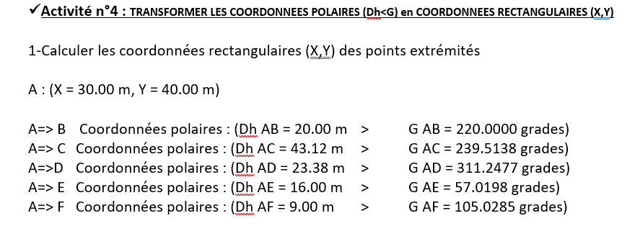
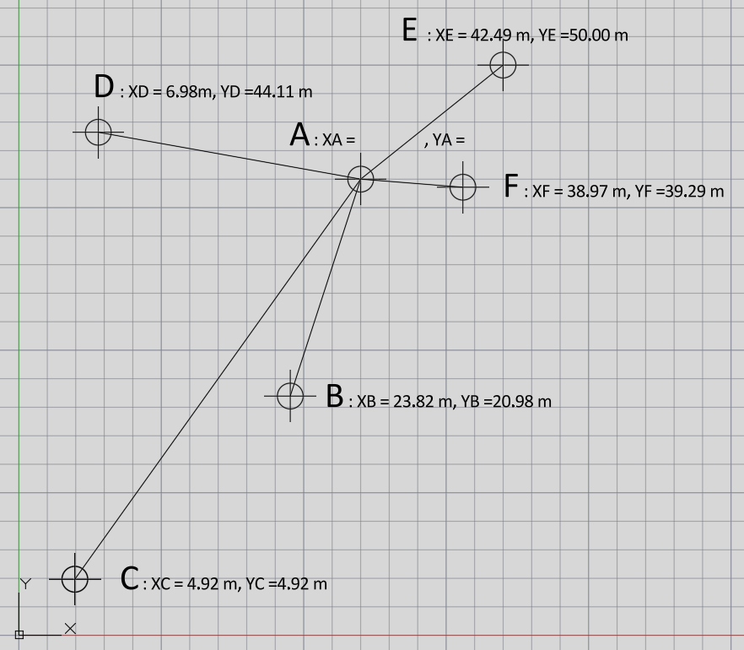
POINT | X  Origine | Y  Origine | Coordonnées polaires (Dh < G)  Origine => Extrémité |  | ΔX Calculé  Origine => Extrémité | ΔY Calculé  Origine => Extrémité | X  Extrémité | Y  Extrémité
POINT | X  Origine | Y  Origine | Dh _{Or => ext} | G _{Or => ext}
CORRECTION : ACTIVITE N°4
A | 30.00 m | 40.00 m | 20.00 m | 220.0000 grades | Calcul :  -6.18m  Contrôle visuel : | Calcul :  -19.02 m  Contrôle visuel :
B |  |  |  |  |  |  | Calcul :  23.82 m  Contrôle visuel : | Calcul :  20.98 m  Contrôle visuel :
A | 30.00 m | 40.00 m | 43.12 m | 239.5138 grades | Calcul :  -25.08 m  Contrôle visuel : | Calcul :  -35.08  Contrôle visuel :
C |  |  |  |  |  |  | Calcul :  4.92 m  Contrôle visuel : | Calcul :  4.92 m  Contrôle visuel :
A | 30.00 m | 40.00 m | 23.38 m | 311.2477 grades | Calcul :  -23.01 m  Contrôle visuel : | Calcul :  +4.11 m  Contrôle visuel :
D |  |  |  |  |  |  | Calcul :  6.99 m  Contrôle visuel : | Calcul :  44.11 m  Contrôle visuel :
A | 30.00 m | 40.00 m | 16.00 m | 57.0198 grades | Calcul :  +12.49 m  Contrôle visuel : | Calcul :  +10.00 m  Contrôle visuel :
E |  |  |  |  |  |  | Calcul :  42.49 m  Contrôle visuel : | Calcul :  50.00 m  Contrôle visuel :
A | 30.00 m | 40.00 m | 9.00 m | 105.0285 grades | Calcul :  +8.97 m  Contrôle visuel : | Calcul :  -0.71 m  Contrôle visuel :
F |  |  |  |  |  |  | Calcul :  38.97 m  Contrôle visuel : | Calcul :  39.29 m  Contrôle visuel :
CORRECTION : ACTIVITE N°5
B | 23.82 m | 20.98 m | 20.00 m | 20.0000 grades | Calcul :  + 6.18m  Contrôle visuel : | Calcul :  + 19.02 m  Contrôle visuel :
A |  |  |  |  |  |  | Calcul :  30.00 m  Contrôle visuel : | Calcul :  40.00 m  Contrôle visuel :
C | 4.92 m | 4.92 m | 43.12 m | 39.5138 grades | Calcul :  +25.08 m  Contrôle visuel : | Calcul :  +35.08 m  Contrôle visuel :
A |  |  |  |  |  |  | Calcul :  30.00 m  Contrôle visuel : | Calcul :  40.00 m  Contrôle visuel :
D | 4.98 m | 44.11 m | 23.38 m | 111.2477 grades | Calcul :  +23.01 m  Contrôle visuel : | Calcul :  -4.11 m  Contrôle visuel :
A |  |  |  |  |  |  | Calcul :  30.00 m  Contrôle visuel : | Calcul :  40.00 m  Contrôle visuel :
E | 42.49 m | 50.00 m | 16.00 m | 257.0198 grades | Calcul :  -12.49 m  Contrôle visuel : | Calcul :  -10.00 m  Contrôle visuel :
A |  |  |  |  |  |  | Calcul :  30.00 m  Contrôle visuel : | Calcul :  40.00 m  Contrôle visuel :
F | 38.97 m | 39.29 m | 9.00 m | 305.0285 grades | Calcul :  -8.97 m  Contrôle visuel : | Calcul :  +0.71 m  Contrôle visuel :
A |  |  |  |  |  |  | Calcul :  30.00 m  Contrôle visuel : | Calcul :  40.00 m  Contrôle visuel :
TRANSFORMATION
DES COORDONNEES POLAIRES (Dh<G)
en
COORDONNEES RECTANGULAIRES (X,Y)

Activité n°6 notée : TRANSFORMER LES COORDONNEES POLAIRES (Dh<G) en COORDONNEES RECTANGULAIRES (X,Y)

On donne :
Les coordonnées rectangulaires du point de station A, où est mis en station le tachéomètre.
Les 7 coordonnées polaires levé au tachéomètre (Distance horizontale (Dh) > Gisement (G)) :

On demande :
1-Dans le tableau, calculer les coordonnées rectangulaires (X,Y) des 5 points extrémités :
B-C-D-E-F /20

2-Sur le schéma, dessiner et écrire les valeurs des Distance horizontales (Dh), Gisements (G), ΔX, ΔY, X et Y des 3 vecteurs : /9
A=> B
A=> C
A=> D

3-Sans calcul, donner de tête, les coordonnées polaires suivantes : /4
B=> A : (Dh BA = … ? < G BA = … ? )
C=> A : (Dh CA = … ? < G CA = … ? )

4-Sur le schéma, reporter puis calculer les coordonnées rectangulaires (X,Y) des points extrémités : H & G /10
A=> G : (Dh AG = 50.00 m < G AG = 0.0000 grade)
A=> H : (Dh AH = 30.00 m < G AH = 100.0000 grades)
POINTS : / 43

NOTE : / 20

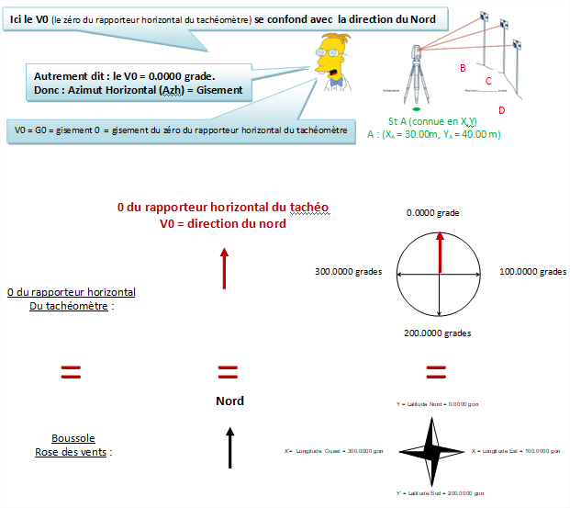

X = Longitude Est = 100.0000 gon
Y = Latitude Nord = 0.0000 gon
Y’ = Latitude Sud = 200.0000 gon
X’= Longitude Ouest = 300.0000 gon

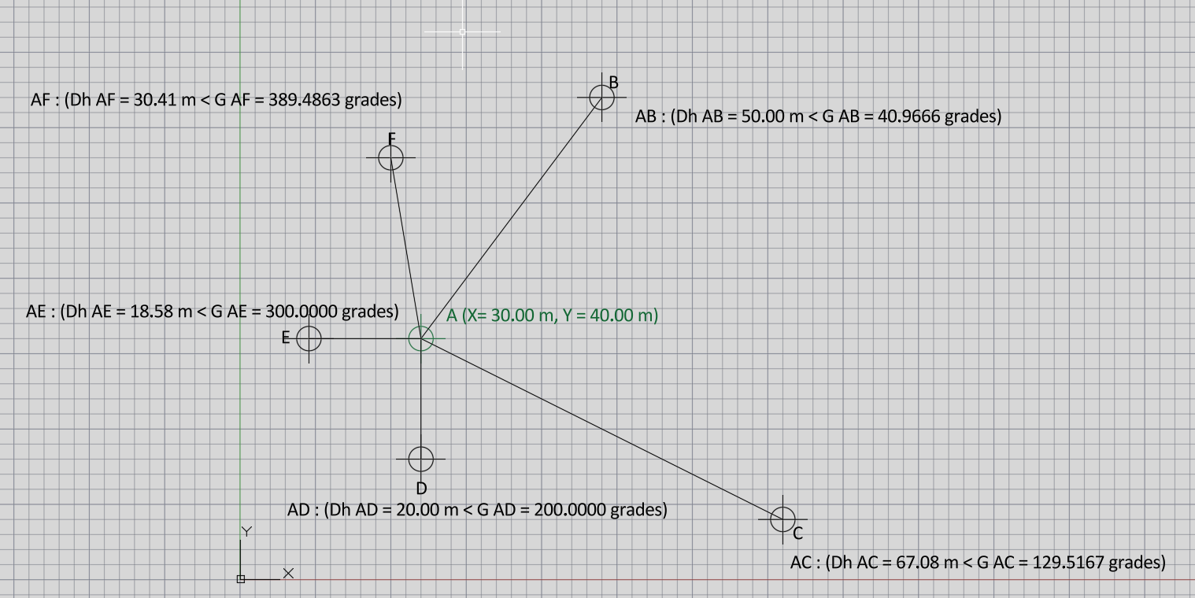

POINT | X  Origine | Y  Origine | Coordonnées polaires (Dh < G)  Origine => Extrémité |  | ΔX Calculé  Origine => Extrémité | ΔY Calculé  Origine => Extrémité | X  Extrémité | Y  Extrémité
POINT | X  Origine | Y  Origine | Dh _{Or => ext} | G _{Or => ext}
A | 30.00 m | 40.00 m | 50.00 m | 40.9666 gon | Calcul : + 30.00 m  Contrôle visuel : | Calcul : + 40.00 m  Contrôle visuel :
B |  |  |  |  |  |  | Calcul :  60.00 m  Contrôle visuel : | Calcul :  80.00 m  Contrôle visuel :
A | 30.00 m | 40.00 m | 67.08 m | 129.5167 gon | Calcul : + 60.00 m  Contrôle visuel : | Calcul : - 30.00 m  Contrôle visuel :
C |  |  |  |  |  |  | Calcul :  90.00 m  Contrôle visuel : | Calcul :  10.00 m  Contrôle visuel :
A | 30.00 m | 40.00 m | 20.00 m | 200.0000 gon | Calcul : 0.00 m  Contrôle visuel : | Calcul : - 20.00 m  Contrôle visuel :
D |  |  |  |  |  |  | Calcul :  30.00 m  Contrôle visuel : | Calcul :  20.00 m  Contrôle visuel :
A | 30.00 m | 40.00 m | 18.58 m | 300.0000 gon | Calcul : - 18.58 m  Contrôle visuel : | Calcul : 0.00 m  Contrôle visuel :
E |  |  |  |  |  |  | Calcul :  11.42 m  Contrôle visuel : | Calcul :  40.00 m  Contrôle visuel :
A | 30.00 m | 40.00 m | 30.41 m | 389.4863 gon | Calcul : - 5.00 m  Contrôle visuel : | Calcul : + 30.00 m  Contrôle visuel :
F |  |  |  |  |  |  | Calcul :  25.00 m  Contrôle visuel : | Calcul :  70.00 m  Contrôle visuel :
A | 30.00 m | 40.00 m | 50.00 m | 0.0000 gon | Calcul : 0.00 m  Contrôle visuel : | Calcul : + 50.00 m  Contrôle visuel :
G |  |  |  |  |  |  | Calcul :  30.00 m  Contrôle visuel : | Calcul :  90.00 m  Contrôle visuel :
A | 30.00 m | 40.00 m | 30.00 m | 100.0000 gon | Calcul : + 30.00 m  Contrôle visuel : | Calcul : 0.00 m  Contrôle visuel :
H |  |  |  |  |  |  | Calcul :  60.00 m  Contrôle visuel : | Calcul :  40.00 m  Contrôle visuel :
 |  |  |  |  | Calcul :  Contrôle visuel : | Calcul :  Contrôle visuel :
 |  |  |  |  |  |  | Calcul :  Contrôle visuel : | Calcul :  Contrôle visuel :
 |  |  |  |  | Calcul :  Contrôle visuel : | Calcul :  Contrôle visuel :
 |  |  |  |  |  |  | Calcul :  Contrôle visuel : | Calcul :  Contrôle visuel :
 |  |  |  |  | Calcul :  Contrôle visuel : | Calcul :  Contrôle visuel :
 |  |  |  |  |  |  | Calcul :  Contrôle visuel : | Calcul :  Contrôle visuel :
3-Sans calcul, donner de tête, les coordonnées polaires suivantes : /6
B=> A : (Dh BA = 50.00 m < G BA =240.9666 grades )
C=> A : (Dh CA = 67.08 m < G CA =329.5167 grades )

